附件2：
各学院2025级规培专硕新生群
因群内人员已超过200人  无法扫描入群  请尚未进群的新生  联系自己的学科秘书邀请入群  临床医学院 | 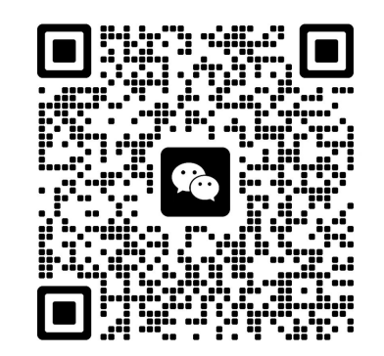  康复医学院
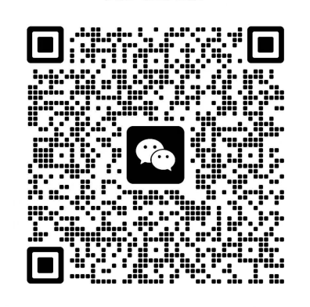  口腔医学院 | 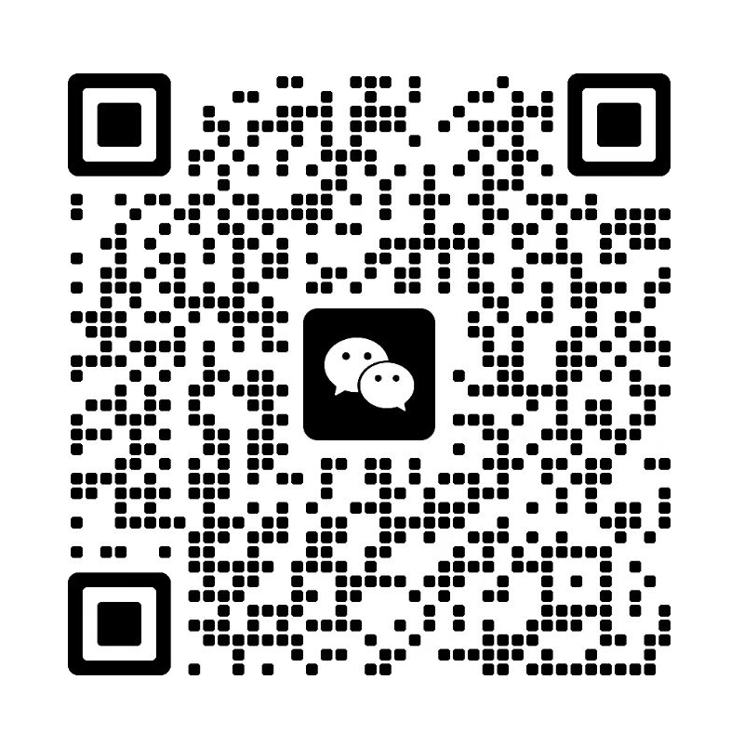  麻醉学院
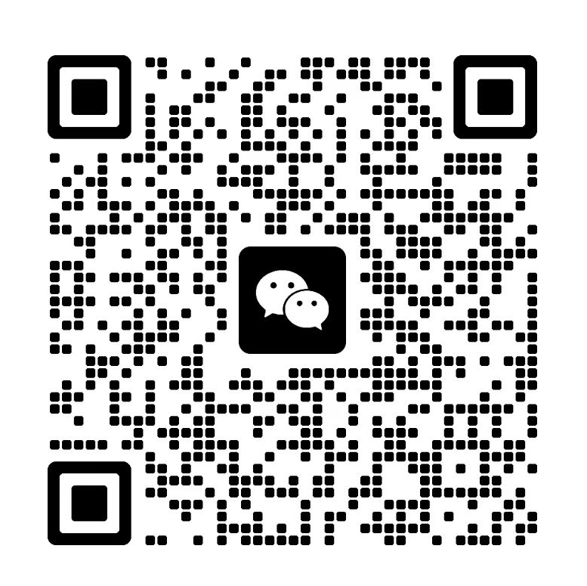  医学影像医学院 | 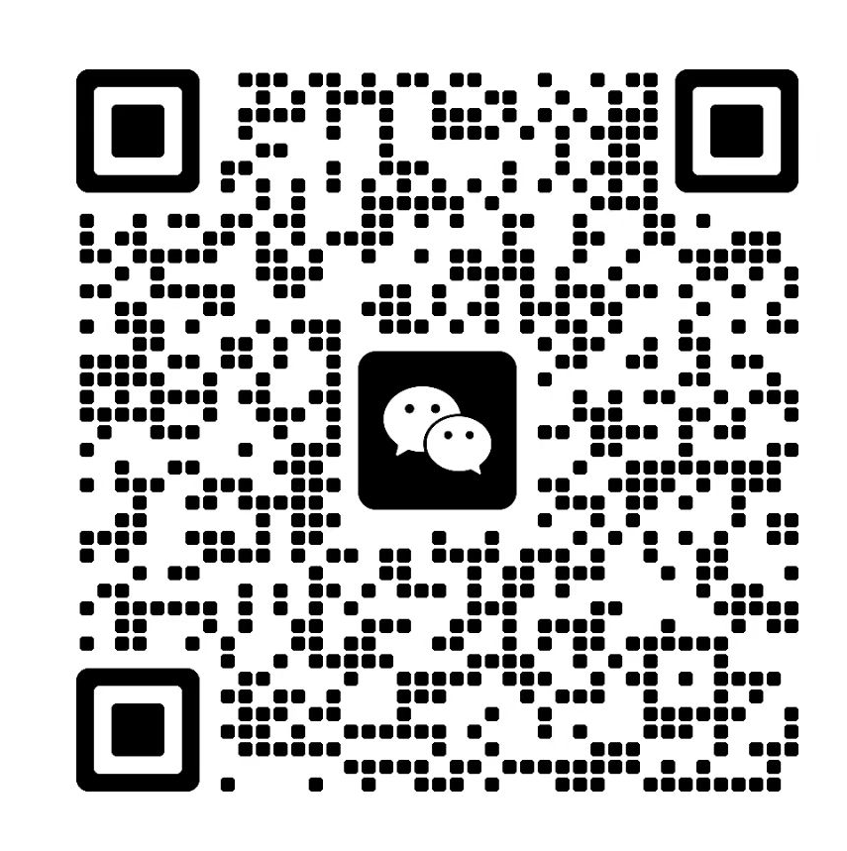  医学检验医学院

